 | COLÉGIO PEDRO II - UNIDADE ESCOLAR SÃO CRISTÓVÃO III  APROFUNDAMENTO DE MATEMÁTICA  APOSTILA II – EXAME NACIONAL DO ENSINO MÉDIO  ALUNO(A): ___________________________________________ | 

AULA 11 - QUESTÕES ENEM 2009 – PROVA ANULADA – 2ª PARTE - GABARITO

1. Em um determinado semáforo, as luzes completam um ciclo verde, amarelo e vermelho em 1 minuto e 40 segundos. Desse tempo, 25 segundos são para a luz verde, 5 segundos para a amarela e 70 segundos para a vermelha. Ao se aproximar do semáforo, um veículo tem uma determinada probabilidade de encontrá-lo na luz verde, amarela ou vermelha. Se essa aproximação for de forma aleatória, pode-se admitir que a probabilidade de encontrá-la com uma dessas cores é proporcional ao tempo em que cada uma delas fica acesa. Suponha que um motorista passa por um semáforo duas vezes ao dia, de maneira aleatória e independente uma da outra. Qual a probabilidade de o motorista encontrar esse semáforo com a luz verde nas duas vezes em que passar?

a) $\frac{1}{\text{25}}$ b) $\frac{1}{\text{16}}$ c) $\frac{1}{9}$ d) $\frac{1}{3}$ e) $\frac{1}{2}$

Solução. A probabilidade pedida é P(verde e verde) = P(verde).P(verde), já que as passagens são independentes. O tempo total para as luzes é 100s.

Logo, $P(\text{verde}∩\text{verde})=\frac{\text{25}}{\text{100}}\text{.}\frac{\text{25}}{\text{100}}=\frac{1}{4}\text{.}\frac{1}{4}=\frac{1}{\text{16}}$.

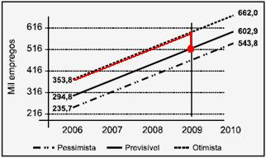
2. A importância do desenvolvimento da atividade turística no Brasil relaciona-se especialmente com os possíveis efeitos na redução da pobreza e das desigualdades por meio da geração de novos postos de trabalho e da contribuição para o desenvolvimento sustentável regional. No gráfico são mostrados três cenários – pessimista, previsível e otimista – a respeito da geração de empregos pelo desenvolvimento de atividades turísticas. De acordo com o gráfico, em 2009, o número de empregos gerados pelo turismo será superior a:

a) 602900 no cenário previsível
b) 660000 no cenário otimista
c) 316000 e inferior a 416000 no cenário previsível
d) 235700 e inferior a 353800 no cenário pessimista
e) 516000 e inferior a 616000 no cenário otimista.

Solução. Observando a linha vermelha identifica-se a interseção da linha vertical marcando o valor 516 e a linha do cenário otimista inferior a 616.

3. Três empresas de táxi W, K e L estão fazendo promoções: a empresa W cobra R$2,40 a cada quilômetro rodado e com um custo inicial de R$3,00; a empresa K cobra 2,25 a cada quilômetro rodado e com uma taxa inicial de R$3,80 e, por fim, a empresa L, cobra R$2,50 a cada quilômetro rodado e com taxa inicial de R$2,80. Um executivo está saindo de casa e vai de táxi para uma reunião que é a 5km do ponto de táxi, e sua esposa sairá do hotel e irá para o aeroporto, que fica a 15km do ponto de táxi. Assim, os táxis que o executivo e sua esposa deverão pegar, respectivamente, para terem a maior economia são das empresas:

a) W e L b) W e K c) K e L d) K e W e) K e K

Solução. Os custos são representados por funções afins da forma f(x) = ax + b. Nos casos informados, temos: w(x) = 2,4x + 3; k(x) = 2,25x + 3,8 e L(x) = 2,5x + 2,8. Calculando os gastos da esposa e do marido para cada empresa, temos:

 | Marido | Esposa
Empresa W | W(5) = 2,4(5) + 3 = 12 + 3 = R$15,00 | W(15) = 2,4(15) + 3 = 36 + 3 = R$39,00
Empresa K | K(5) = 2,25(5) + 3,8 = 11,25 + 3,8 = R$15,05 | K(15) = 2,25(15) + 3,8 = 33,75 + 3,8 = R$37,55
Empresa L | L(5) = 2,5(5) + 2,8 = 12,5 + 2,8 = R$15,30 | L(15) = 2,5(15) + 2,8 = 37,5 + 2,8 = R$40,30

Os mais econômicos são para o marido a empresa W e para a esposa, a empresa K.

4. Segundo a Associação Brasileira de Alumínio (ABAL), o Brasil foi o campeão mundial, pelo sétimo ano seguido, na reciclagem de latas de alumínio. Foi reciclado 96,5% do que foi utilizado no mercado interno em 2007, o equivalente a 11,9 bilhões de latinhas. Este número significa, em média, um movimento de 1,8 bilhão de reais anuais em função da reutilização de latas no Brasil, sendo 523 milhões referentes à etapa da coleta, gerando, assim, “emprego” e renda para cerca de 180 mil trabalhadores. Essa renda, em muitos casos, serve como complementação do orçamento familiar e em outros casos, como única renda da família.

Revista Conhecimento Prático Geografia, nº 22. (adaptado)

Com base nas informações apresentadas, a renda média mensal dos trabalhadores envolvidos nesse tipo de coleta gira em torno de:

a) R$173,00 b) R$242,00 c) R$343,00 d) R$504,00 e) R$841,00

Solução. A renda mensal relativo à coleta será de R$523000000 ÷ 12 ≈ 43583333. Este valor pode ser aproximado para R$43600000. Como há 180000 trabalhadores, a renda média mensal será:
R$43600000 ÷ 180000 ≈ R$242,00.

5. Um casal decidiu que vai ter 3 filhos. Contudo, quer exatamente 2 filhos homens e decide que, se a probabilidade fosse inferior a 50%, iria procurar uma clínica para fazer um tratamento específico para garantir que teria os dois filhos homens. Após os cálculos, o casal concluiu que a probabilidade de ter exatamente 2 filhos homens é:

a) 66,7% assim ele não precisará fazer tratamento. b) 50%, assim ele não precisará fazer um tratamento.

c) 7,5%, assim ele não precisará fazer um tratamento.

d) 25%, assim ele precisará procurar uma clínica para fazer um tratamento.

e) 37,5%, assim ele precisará procurar uma clínica para fazer um tratamento.

Solução. A probabilidade de um casal ter um filho homem é 1/2 e de uma filha mulher é também de 1/2. Como o casal pretende ter 3 filhos, com dois homens, temos como uma das configurações: HHM.

$P(H∩H)=\frac{3!}{2!2!}\left(\frac{1}{2}\text{.}\frac{1}{2}\text{.}\frac{1}{2}\right)=3\text{.}\left(\frac{1}{8}\right)=\frac{3}{8}=0,\text{375}→\text{37},5\text{\%}<\text{50}\text{\%}$.

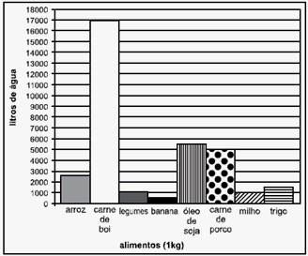
6. Nos últimos anos, o aumento da população, aliado ao crescente consumo de água, tem gerado inúmeras preocupações, incluindo o uso desta na produção de alimentos. O gráfico mostra a quantidade de litros de água necessária para a produção de 1kg de alguns alimentos. Com base no gráfico, para a produção de 100kg de milho, 100kg de trigo, 100kg de arroz, 100kg de carne de porco e 600kg de carne de boi, a quantidade média necessária de água por quilograma de alimento produzido é aproximadamente igual a:

a) 415 litros por quilograma

b) 11200 litros por quilograma

c) 27000 litros por quilograma

d) 2240000 litros por quilograma

e) 2700000 litros por quilograma

Solução. Organizando os dados numa tabela, temos:
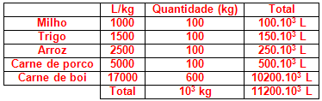
Média: $\frac{\text{11200}\text{.}{\text{10}}^{3}L}{{\text{10}}^{3}\text{kg}}=\text{11200}L/{\text{kg}}$.

7. A fotografia mostra uma turista aparentemente beijando a esfinge de Gizé, no Egito. A figura a seguir mostra como, na verdade, foram posicionadas a câmera fotográfica, a turista e a esfinge.
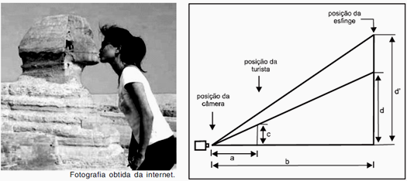

Medindo-se com uma régua diretamente na fotografia, verifica-se que a medida do queixo até o alto da cabeça da turista é igual a 2/3 da medida do queixo da esfinge até o alto da sua cabeça. Considere que essas medidas na realidade são representadas por d e d’, respectivamente, que a distância da esfinge à lente da câmera fotográfica, localizada no plano horizontal do queixo da turista e da esfinge, é representada por b, e que a distância da turista à mesma lente, por a. A razão entre b e a será dada por:

a) $\frac{b}{a}=\frac{d'}{c}$ b) $\frac{b}{a}=\frac{2d}{3c}$ c) $\frac{b}{a}=\frac{3d'}{2c}$ d) $\frac{b}{a}=\frac{2d'}{3c}$ e) $\frac{b}{a}=\frac{2d'}{c}$
Solução. Observando a semelhança de triângulos mostrados na figura, temos:

$\text{Dado}:\begin{aligned}\left\{\frac{d}{d'}=\frac{2}{3}⇒d=\frac{2d'}{3} | \right.\end{aligned}$.

8. Dois holofotes iguais, situados em H₁ e H₂, respectivamente, iluminam regiões circulares, ambas de raio R. Essas regiões se sobrepõem e determinam uma região S de maior intensidade luminosa, conforme a figura. Área do setor circular: $A_{\text{SC}}=\frac{α\text{.}R^{2}}{2},α$ em radianos. A área da região S, em unidades de área, é igual a:

a) $\frac{2{πR}^{2}}{3}−\frac{\sqrt{3}R^{2}}{2}$ b) $\frac{\left(2π−3\sqrt{3}\right)R^{2}}{\text{12}}$ c) $\frac{{πR}^{2}}{\text{12}}−\frac{R^{2}}{8}$ d) $\frac{{πR}^{2}}{2}$ e) $\frac{{πR}^{2}}{3}$
Solução. Observe que a região S é o dobro de um segmento circular que é a diferença entre um setor circular e o triângulo isósceles de ângulo de 120º.
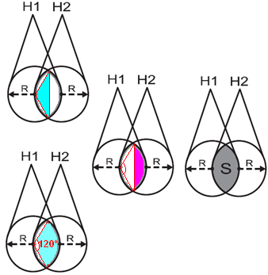
$\begin{aligned}i) \text{Área}(\text{setor}):\frac{\left(2π3\right)\text{.}R^{2}}{2}=\frac{2π\text{.}R^{2}}{2\text{.}3}=\frac{π\text{.}R^{2}}{3} \\ \text{ii}) \text{Área}(\text{triângulo}):\frac{R^{2}\text{.}\text{sen}\text{120}º}{2}=\frac{R^{2}\text{.}\left(\sqrt{3}2\right)}{2}=\frac{R^{2}\text{.}\sqrt{3}}{4} \\ \text{iii}) \text{Área}(\text{segmento}):\frac{π\text{.}R^{2}}{3}−\frac{R^{2}\text{.}\sqrt{3}}{4} \\ \text{iv}) \text{Área}(S)=2\text{.}\left[\frac{π\text{.}R^{2}}{3}−\frac{R^{2}\text{.}\sqrt{3}}{4}\right]=\frac{2π\text{.}R^{2}}{3}−\frac{R^{2}\text{.}\sqrt{3}}{2}\end{aligned}$.

9. Um artista plástico construiu, certa quantidade de massa modeladora, um cilindro circular reto cujo diâmetro da base mede 24cm e cuja altura mede 15cm. Antes que a massa secasse, ele resolveu transformar aquele cilindro em uma esfera. Volume da esfera = $\frac{4{πr}^{3}}{3}$. Analisando as características das figuras geométricas envolvidas, conclui-se que o raio R da esfera assim construída é igual a:

a) $\text{15}$ b) $\text{12}$ c) $\text{24}$ d) $3\sqrt[3]{\text{60}}$ e) $6\sqrt[3]{\text{30}}$
Solução. Igualando o volume do cilindro ao da esfera, temos:

$\begin{aligned}i) \text{Volume}(\text{cilindro}):\begin{aligned}\left\{{πR}_{c^{2}}h | \right.\left\{R_{c}=\text{12} | \right.\end{aligned} \\ \end{aligned}$.

10. Diante de um sanduíche e de uma porção de batata fritas, um garoto, muito interessado na quantidade de calorias que pode ingerir em cada refeição, analisa os dados de que dispõe. Ele sabe que a porção de batatas tem 200g, o que equivale a 560 calorias, e que o sanduíche tem 250g e 500 calorias. Como ele deseja comer um pouco do sanduíche e um pouco das batatas, ele vê diante da questão: “Quantos gramas de sanduíche e quantos gramas de batata eu posso comer para ingerir apenas 462 calorias permitidas para esta refeição?” Considerando que x e y representam, respectivamente, em gramas, as quantidades do sanduíche e das batatas que o garoto pode ingerir, assinale a alternativa correspondente à expressão algébrica que relaciona corretamente essas quantidades.
a) $2x+2,8y=\text{462}$ b) $2,8x+2y=\text{462}$ c) $1,8x+2,3y=\text{1060}$ d) $\frac{1}{2}x+0,4y=\text{462}$ e) $0,4x+\frac{1}{2}y=\text{462}$
Solução. Estabelecendo a relação para 1 grama temos:

- batata: 200g equivale a 560 calorias. Logo, 1 grama equivale a 560 ÷ 200 = 2,8 calorias.

- sanduíche: 250g equivale a 500 calorias. Logo, 1 grama equivale a 500 ÷ 250 = 2 calorias.

Comendo x gramas de sanduíche e y gramas de batatas, fica: 2x + 2,8y = 462.

11. Uma fotografia tirada em uma câmera digital é formada por um grande número de pontos, denominado pixels. Comercialmente, a resolução de uma câmera digital é especificada indicando os milhões de pixels, ou seja, os megapixels de que são constituídos as suas fotos. Ao se imprimir uma foto digital em papel fotográfico, esses pontos devem ser pequenos para que não sejam distinguíveis a olho nu. A resolução de uma impressora é indicada pelo termo dpi (dot per inch), que é a quantidade de pontos que serão impressos em uma linha com uma polegada de comprimento. Uma foto impressa com 300 dpi, que corresponde a 120 pontos por centímetros, terá uma boa qualidade visual, já que os pontos serão tão pequenos, que o olho não será capaz de vê-los separados e passará a ver um padrão contínuo. Para se imprimir uma foto retangular de 15cm por 20cm, com resolução de pelo menos 300 dpi, qual é o valor aproximado de megapixels que a foto terá?

a) 1,00 b) 2,52 c) 2,70 d) 3,15 e) 4,32

Solução. Considerando a informação de a impressora com 300 dpi apresentar 120 pontos/cm, temos:

- 15cm contém (15) x (120) = 1800 pixels; - 20cm contém (20) x (120) = 2400 pixels.

Na fotografia 15cm x 20cm há (1800) x (2400) = 4320000 = 4,32 x 10⁶ = 4,32 milhões de pixels.

12. A taxa anual de desmatamento na Amazônia é calculada com dados de satélite, pelo Instituto Nacional de Pesquisas Espaciais (INPE), de 1º de agosto de um ano a 31 de julho do ano seguinte. No mês de julho de 2008, foi registrado que o desmatamento acumulado nos últimos 12 meses havia sido 64% maior do que no ano anterior, quando o INPE registrou 4974 km² de floresta desmatada. Nesses mesmos 12 meses acumulados, somente o estado de Mato Grosso foi responsável por, aproximadamente, 56% da área total desmatada na Amazônia.

Jornal O Estado de São Paulo. Disponível em <http://www.estadão.com.br>. Acesso em: 30 ago. 2008 (adaptado).

De acordo com os dados, a área desmatada sob a responsabilidade do estado do Mato Grosso, em julho de 2008, foi:

a) inferior a 2500 km² b) superior a 2500 km² e inferior a 3000 km²

c) superior 3000 km² e inferior a 3900 km² d) superior a 3900 km² e inferior a 4700 km²

e) superior a 4700 km²
Solução. Um valor que recebe um acréscimo de 64% fica multiplicado por (1,64). De acordo com as informações temos:

i) 2007 – 4974 km² de área desmatada; ii) 2008 – (4974).(1,64) = 8157,36 km² de área desmatada.

iii) Mato Grosso (2008) – 56% de 8157,36 km² = 4568,122 km².

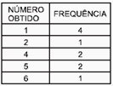
13. Depois de jogar um dado em forma de cubo e de faces numeradas de 1 a 6, por 10 vezes consecutivas, e anotar o número obtido em cada jogada, construiu-se a seguinte tabela de distribuição de frequências. A média, mediana e moda dessa distribuição de frequências são respectivamente.

a) 3, 2 e 1 b) 3, 3 e 1 c) 3, 4 e 2 d) 5, 4 e 2 e) 6, 2 e 4

Solução. Os dados já estão ordenados e agrupados.

- Média: $\bar{x}=\frac{1\text{.}4+2\text{.}1+4\text{.}2+5\text{.}2+6\text{.}1}{4+1+2+2+1}=\frac{4+2+8+\text{10}+6}{\text{10}}=\frac{\text{30}}{\text{10}}=3$.

- Mediana: Há 10 valores (par): $\text{Md}=\frac{a_{\frac{\text{10}}{2}}+a_{\frac{\text{10}}{2}+1}}{2}=\frac{a_{5}+a_{6}}{2}=\frac{2+4}{2}=\frac{6}{2}=3$.

- Moda: maior frequência: 1.

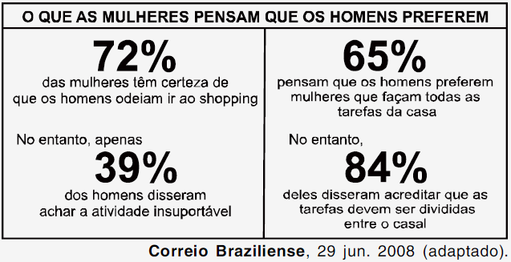
14. Uma pesquisa foi realizada para tentar descobrir, do ponto de vista das mulheres, qual é o perfil da parceira ideal procurada pelo homem do séc. XXI. Alguns resultados estão apresentados no quadro abaixo. Se a pesquisa foi realizada com 300 mulheres, então a quantidade delas que acredita que os homens odeiam ir ao shopping e pensa que eles preferem que elas façam todas as tarefas da casa é:

a) inferior a 80

b) superior a 80 e inferior 100

c) superior a 100 e inferior 120

d) superior a 120 e inferior a 140

e) superior a 140

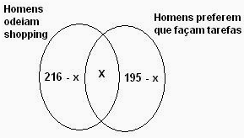
Solução. Considerando o universo de 300 mulheres, temos:

- certas de que os homens odeiam shopping: 0,72 x 300 = 216 mulheres.
- pensam que os homens preferem que façam a todas as tarefas: 0,65 x 300 = 195.
Representando em um diagrama, vem:

216 – x + x + 195 – x = 300
x = 411 – 300 = 111 mulheres.

15. Considere um caminhão que tenha uma carroceria na forma de um paralelepípedo retângulo, cujas dimensões internas são 5,1m de comprimento, 2,1m de largura e 2,1m de altura. Suponha que esse caminhão foi contratado para transportar 240 caixas na forma de cubo com 1m de aresta cada uma e que essas caixas podem ser empilhadas para o transporte. Qual o número mínimo de viagens para realizar esse transporte?

a) 10 viagens b) 11 viagens c) 12 viagens d) 24 viagens e) 27 viagens

Solução. Cada caixa cúbica possui volume de V = 1.1.1 = 1m³. Como a altura é de 2,1m, é possível por duas fileiras sobrepostas. Na piso do caminhão cabem então, 5 caixas no comprimento e 2 caixas na largura num total de 10 caixas. Colocando mais 10 caixas sobre essas, o caminhão fica completo com 20 caixas. Logo, o número mínimo será de 12 viagens.

